АДМИНИСТРАЦИЯ ХОЛМСКОГО МУНИЦИПАЛЬНОГО РАЙОНА

П О С Т А Н О В Л Е Н И Е

30 августа 2017 года № 531

г. Холм

Об утверждении схемы расположения земельного участка или земельных участков на кадастровом плане территории

В соответствии со статьями 11, 68 Земельного кодекса Российской Федерации, пунктом 10 статьи 3 Федерального закона от 25 октября 2001 года. № 137-ФЗ «О введение в действие Земельного кодекса Российской Федерации», Федеральным законом от 24 июля 2007 года № 221-ФЗ «О государственном кадастре недвижимости», на основании решения Думы Холмского муниципального района от 18.05.2015 № 392 «О реорганизации Администрации Холмского муниципального района» и заявления Сергеевой А.М от 10.08.2017 № 195, Администрация Холмского муниципального района ПОСТАНОВЛЯЕТ:
1. Утвердить схему расположения земельного участка из земель населенных пунктов расположенного в зоне Ж-1 (зона индивидуальной усадебной жилищной застройки) в кадастровом квартале 53:19:0010418:ЗУ1, по адресу: Российская Федерация, Новгородская область, Холмский район, Холмское городское поселение, г. Холм, ул. Славянская, з/у 24, площадью 861 кв. м., вид разрешенного использования: приусадебный участок личного подсобного хозяйства, образуемого путем перераспределения земельного участка с кадастровым номером 53:19:0010418:19 и земель, находящихся в государственной или муниципальной собственности.
2. Разместить настоящее постановление на официальном сайте Администрации Холмского муниципального района в информационно телекоммуникационной сети «Интернет».

Первый заместитель  Главы администрации  муниципального района | Т. А. Прокофьева
УТВЕРЖДЕНА
постановлением Администрации
района от 30.08.2017 № 531

Схема расположения земельного участка или земельных участков на кадастровом плане территории

Условный номер земельного участка: :
Площадь земельного участка: 861 кв.м.
Система координат МСК 53 (Зона-2)
 | Обозначение характерных точек границ |  | Координаты, м
 |  |  | X |  | Y
 | 1 |  | 2 |  | 3
1 |  | 423 598,72 |  | 2 171 161,74
2 |  | 423 569,99 |  | 2 171 181,36
3 |  | 423 552,83 |  | 2 171 187,96
4 |  | 423 547,25 |  | 2 171 165,24
5 |  | 423 590,38 |  | 2 171 155,22
6 |  | 423 592,95 |  | 2 171 154,62
1 |  | 423 598,72 |  | 2 171 161,74

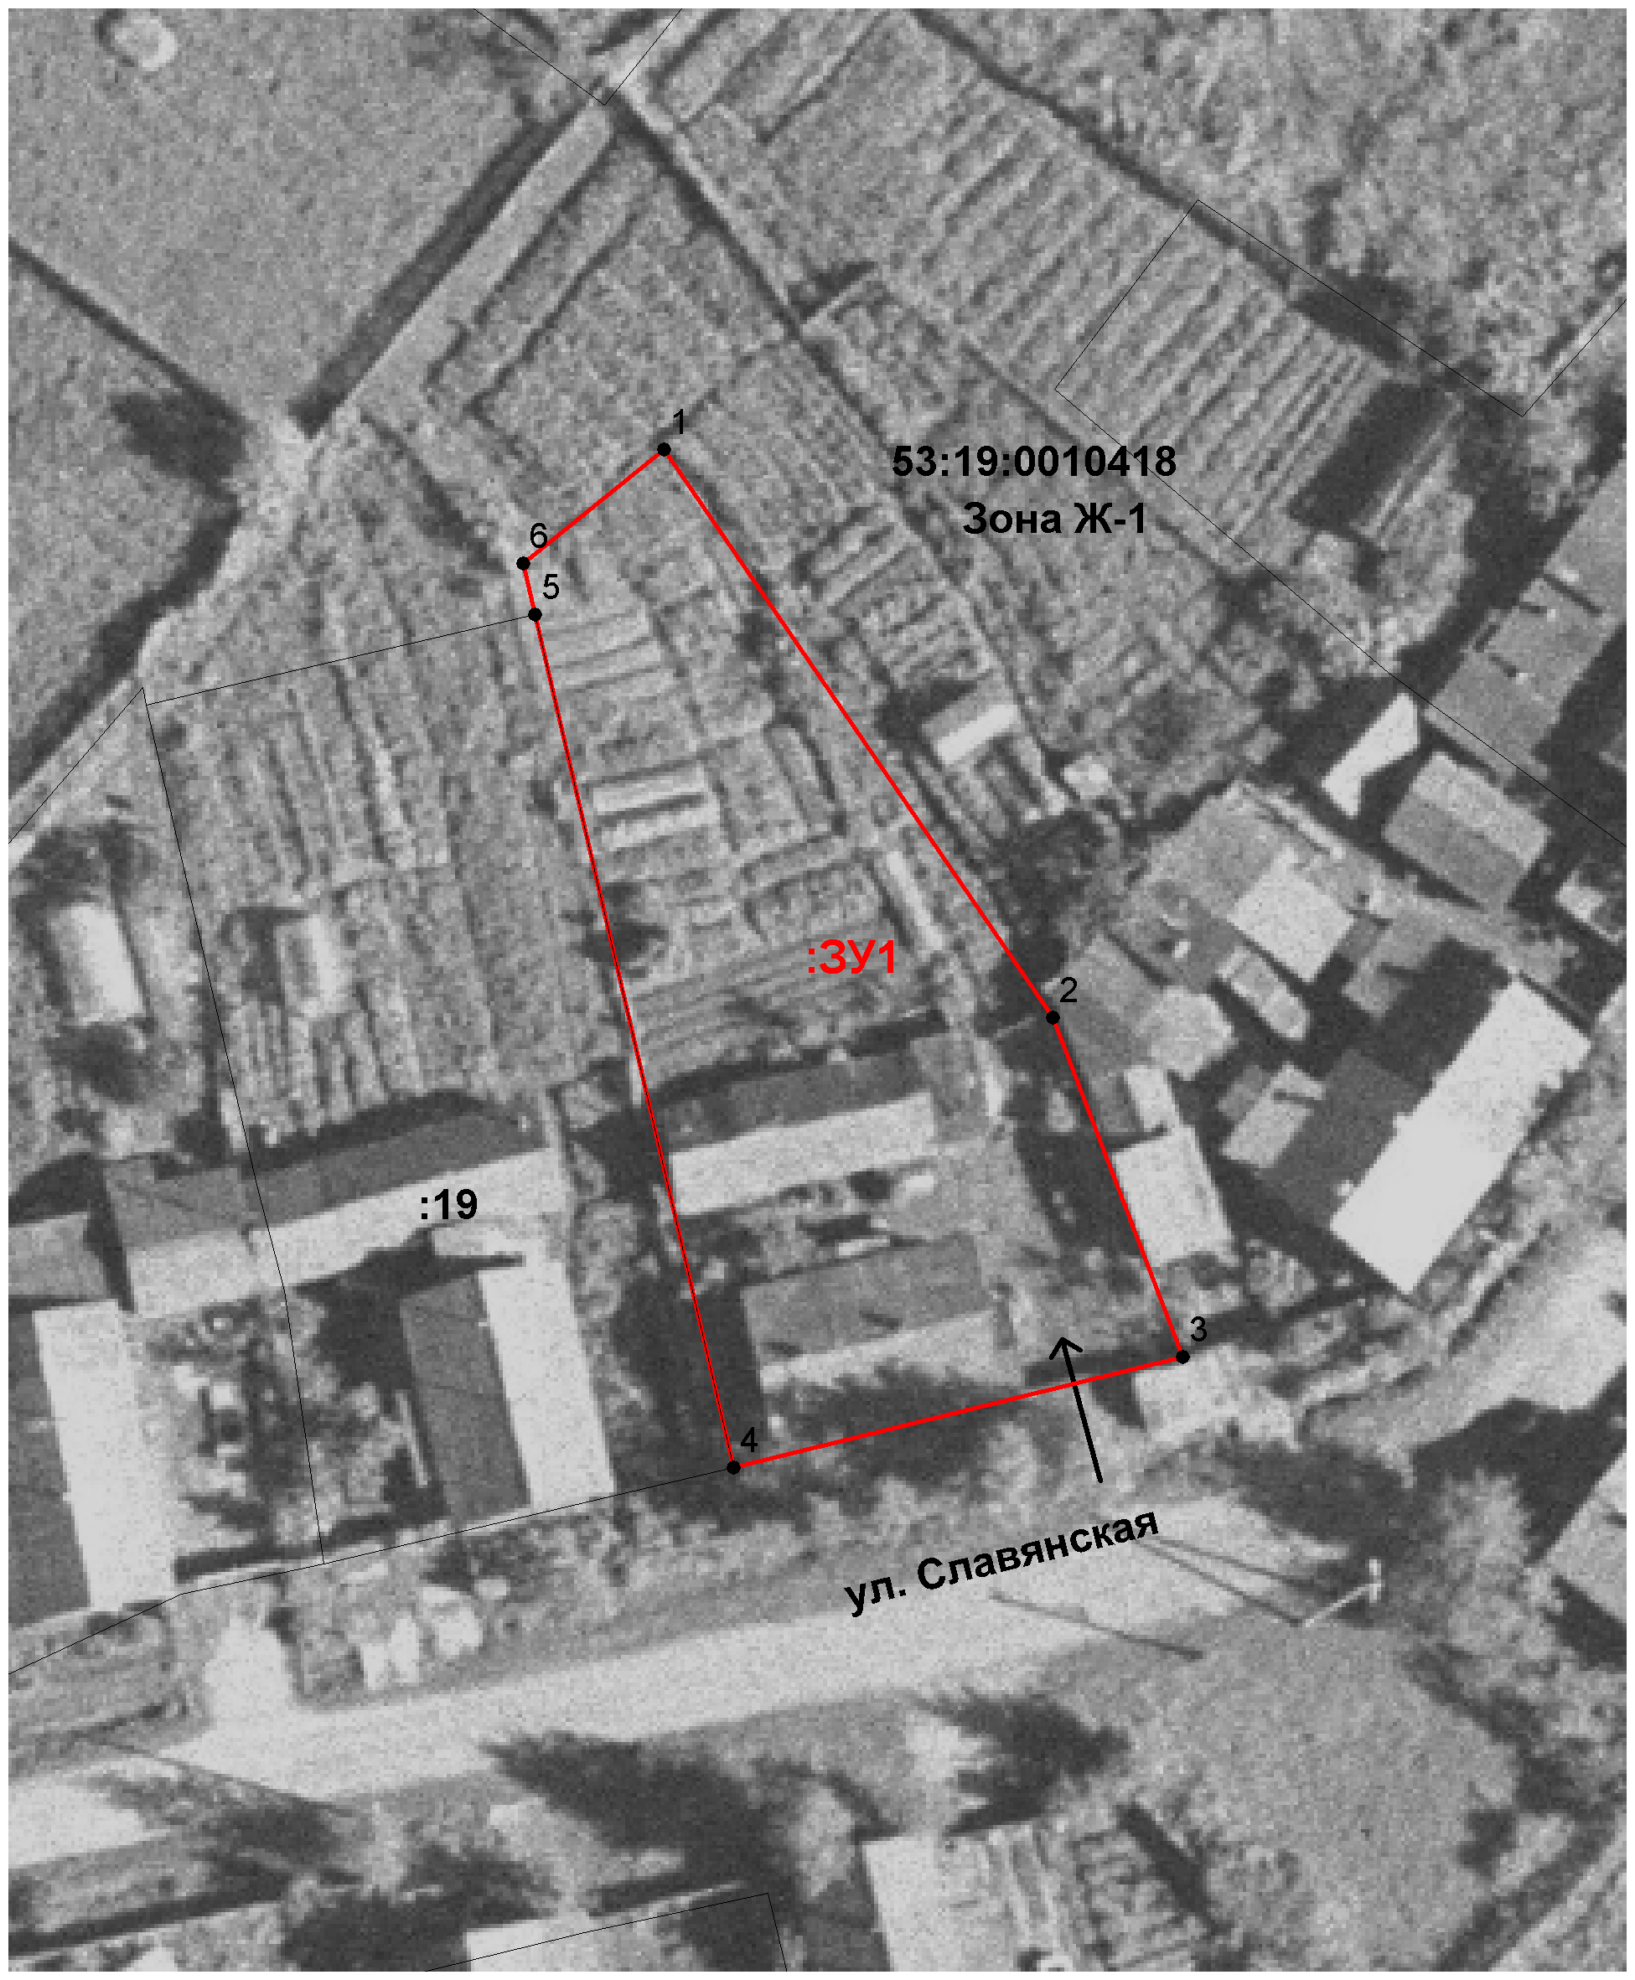
Масштаб 1:500
Условные обозначения:

- образуемый земельный участок

